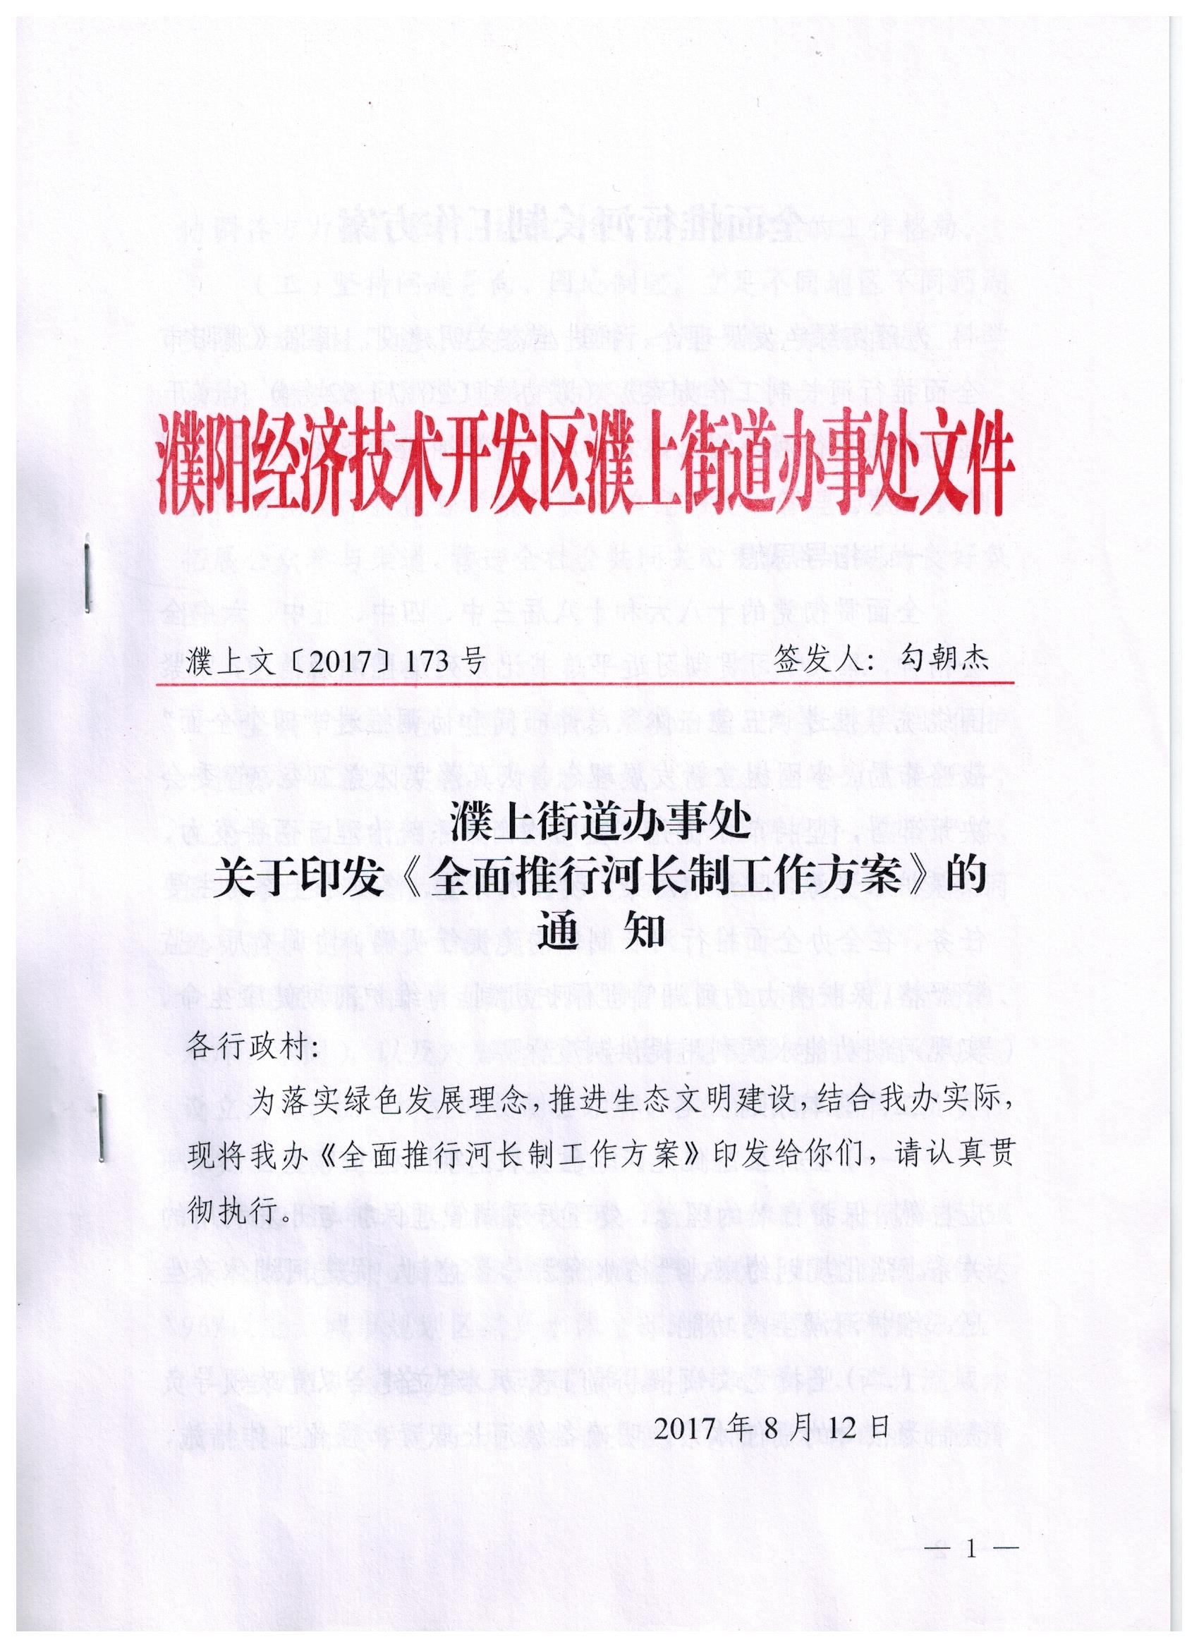

濮上文〔2017〕173号 签发人：勾朝杰

濮上街道办事处
关于印发《全面推行河长制工作方案》的
通 知

各行政村：
为落实绿色发展理念，推进生态文明建设，结合我办实际，
现将我办《全面推行河长制工作方案》印发给你们，请认真贯彻执行。

2017年8月12日

全面推行河长制工作方案

为落实绿色发展理念，推进生态文明建设，根据《濮阳市全面推行河长制工作方案》（濮办文〔2017〕52号）和《开发区全面推行河长制工作方案》文件精神，结合我办实际，制
定本方案。
- 指导思想
全面贯彻党的十八大和十八届三中、四中、五中、六中全会精神，深入学习贯彻习近平总书记系列重要讲话精神，紧紧围绕统筹推进“五位一体”总体布局和协调推进“四个全面”战略布局，牢固树立新发展理念，认真落实区党工委、管委会决策部署，坚持节水优先、空间均衡、系统治理、两手发力，以保护水资源、防治水污染、改善水环境、修复水生态为主要任务，在全办全面推行河长制，构建责任明确、协调有序、监管严格、保护有力的河湖管理保护机制，为维护河湖健康生命、实现河湖功能永续利用提供制度保障。

基本原则
（一）坚持生态优先、绿色发展。牢固树立尊重自然、顺应自然、保护自然的理念，处理好河湖管理保护与开发利用的关系，强化规划约束，严格水资源总量控制，促进河湖休养生息、维护河湖生态功能。
（二）坚持党政领导，部门联动。建立健全以党政领导负责制为核心的责任体系，明确各级河长职责，强化工作措施，协调各方力量，形成一级抓一级、层层抓落实的工作格局。
（三）坚持问题导向、因地制宜。立足不同地区不同河湖实际，统筹上下游、左右岸，实行一河一策，系统推进，科学施治，解决好河湖管理保护的突出问题。
（四）坚持强化监督、严格考核。依法治水管水，建立健全河湖管理保护监督考核和责任追究制度、管理与执法机制，拓展公众参与渠道，营造全社会共同关心和保护河湖的良好氛围。
三、总体目标
坚持节水优先、空间均衡、系统治理、两手发力，以保护水资源、防治水污染、改善水环境、修复水生态为主要任务，在全办全面推行河长制，构建责任明确、协调有序、监管严格、保护有力的河道管理保护机制，为维护河道健康生命、实现河道功能永续利用提供制度保障。
2017年底前，全面建立河长制，在濮上办的河流（含湖泊、水库，下同），以及对当地生产生活有重要影响的河流（沟渠）设立河长，统一树立河长制公示牌，各级河长和工作人员责任落实、上岗到位，配合市区建立河长制信息平台。
到2018年，地表水丧失使用功能的水体断面比例降至15%以下；城市集中式饮用水水源水质达到或优于Ⅲ类比例总体达96%以上；城市规划区黑臭水体全部消除，保障水环境安全。
到2019年，全办水环境质量得到阶段性改善，两大流域水质优良比例逐年提高；地表水丧失使用功能的水体断面比例降至9%以下；城区集中式饮用水水源水质达到或优于Ⅲ类比例总体达100%；消除黑臭水体。
到2020年，全办用水总量控制在全市要求范围以内，重要河湖水功能区水质达标率达到75%以上；基本完成全办河湖管理范围和保护范围划界确权，黄河流域河道按水利部要求完成划界确权。建立责任明晰、运转有序、监管有力、和谐安全的水事秩序。
到2030年，力争全办水环境质量总体改善，水生态系统功能初步恢复。黄河、海河流域水质优良比例逐年提高，丧失使用功能的水体基本消除，城市规划区黑臭水体总体得到消除，城市集中式饮用水水源水质达到或优于Ⅲ类比例总体达到100%。全办用水总量控制在全市要求范围以内；水功能区水质达标率达到95%以上。
四、组织体系
（一）办事处级河长。办事处内河流由濮上办党工委书记张盛林担任第一总河长，办事处主任勾朝杰任总河长，具体负责组织领导相应河流流域的管理和保护工作，包括水资源保护、水域岸线管理、水污染防治、水环境治理等，督导村级专管员履行职责，开展目标任务完成情况考核工作。
（二）河长办公室。在河长的领导下，负责组织实施水源保护、水污染防治、水环境治理、水生态修复等工作任务，具体负责组织协调、督导、检查、宣传等。
（三）河长办公室成员单位职责
办事处水利站负责监督水资源管理保护和水功能区水量水质监测，推进安全生态水系、节水型社会和水生态文明建设，加强水土流失治理、水工程建设，依法查处水事违法违规行为，强化水资源管理系统建设并承担流域河长联系部门职责。
办事处农业服务中心负责指导、监管农业面源、畜禽养殖污染防治，推进农业废弃物综合利用。
办事处环保站负责水污染防治的统一监督指导，组织实施全办事处的水污染防治规划，制定更严格的河排污标准，加强入河排污口监管、小流域整治和污染源管控和涉水建设项目管控，开展涉水建设项目的调查执法和达标排放监督。
办事处城管大队负责加强办事处渣土倾倒的监管，依法查处涉河两违行为。
（四）河流所经村由村支部书记或主任担任村河长。
五、主要任务
（一）加强水资源保护。落实最严格水资源管理制度，严守“水资源开发利用控制、用水效率控制、水功能区限制纳污”三条红线，坚持节水优先，持续推进农业、生活、和服务业节水改造，全面提高用水效率。严格水功能区管理监督，控制排污总量和污染项目审批。
（二）加强河湖水域岸线管理保护。逐步建立河湖自然资源资产产权制度，对水流等自然生态空间确权登记，加强空间开发保护，严格水生态空间管控。强化涉河建设项目管理，严格履行洪水影响评价制度，加强事中事后监管。严禁以各种名义侵占河道，对岸线乱占滥用、多占少用、占而不用等突出问题开展清理整治，恢复水域岸线生态功能。
（三）加强水污染防治。着力打赢水污染防治攻坚战，统筹水上、岸上污染治理，完善入河排污管控机制和考核体系。推进农村生活、畜禽养殖、工业企业等污染防治，改善水生态环境质量。
（四）加强水环境治理。按照水功能区确定各类水体的水质保护目标。切实保障饮用水水源安全，开展饮用水水源规范化建设，加强黑臭水体治理、生活污水垃圾处理、饮用水水源保护区内违法建筑和排污口清理，开展饮用水源规范化建设，推进农村水环境整治，推进魅力乡村建设。
（五）加强水生态修复。推进河流生态修复与保护，构建科学合理岸线格局，加强河流水域岸线管理保护，依法划定河流管理范围，加强河道治理，加强水土流失预防监督和综合治理，推进安全生态水系建设，完善生态保护补偿机制。
（六）加强执法监管。建立健全法规制度，加大河道管理保护监管力度，建立健全部门联合执法机制，完善行政执法与刑事司法衔接机制。建立河道日常监管巡查制度，严厉打击涉河违法行为，积极组织开展执法巡查、专项执法检查和集中整治行动，坚决清理整治非法排污、设障、捕捞、侵占水域岸线等活动。
六、保障措施
（一）加强组织领导。各站所、各社区要把推行河长制作为推进生态文明建设的重要举措，切实加强组织领导，狠抓责任落实，确保河长制各项工作有效开展。
（二）健全工作机制。建立办事处河长会议制度，协调解决河道管理保护中的重点难点问题。建立信息共享制度，定期通报河道管理保护情况，及时跟踪河长制实施进展。建立工作督查制度，对河长制实施情况和河长履职情况进行督查。河长制办公室要加强组织协调，督促相关单位按照职责分工，落实责任，密切配合，协调联动，共同推进河道管理保护工作。
（三）建立工作台账。坚持问题导向，紧密联系实际，列出任务清单，细化工作任务，明确时间节点，把工作职责和任务细化、量化成工程项目、专项整治行动、长效工作机制和具体执法计划等，做到五个明确，即问题明确、任务明确、责任明确、节点明确、措施明确。
（四）加强监督检查。在河道岸边显著位置树立河长公示牌，标明河长职责、河道概况、管护目标、监督电话等内容，接受社会监督。聘请社会监督员对河道管理保护效果进行监督和评价，并对河长制工作落实情况进行考核。
（五）加强宣传引导。做好全面推行河长制工作的宣传教育和舆论引导。根据工作节点要求，精心策划组织，充分利用网络、微信、微博等各种媒体和传播手段，深入释疑解惑，广泛宣传引导，特别加强对中小学生河道管理保护教育，不断增强公众河道保护责任意识、水忧患意识、水节约意识，营造全社会共同关心、支持、参与河道管理保护的良好氛围。

附件：濮上街道办事处河长名单
濮上街道办事处
河长名单

引黄入冀补淀总干渠
乡级河长：勾朝杰 濮上办事处主任
村级河长：谷红甫 谷家庄村委主任
艾留成 前范庄负责人


濮上街道办事处党政办 2017年8月12日印发

